A rendezvény támogatói:

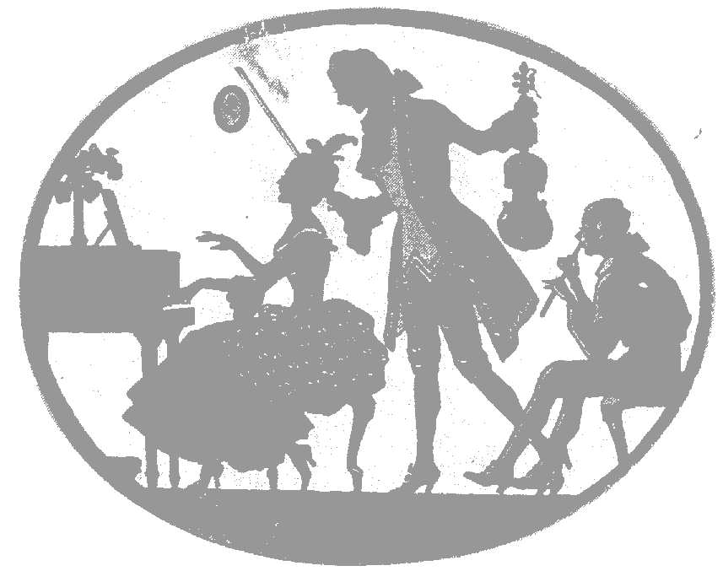

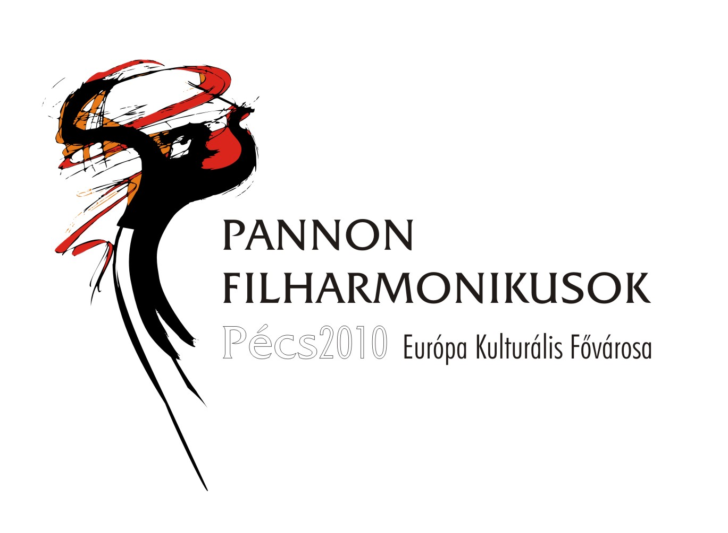

VI. Kontrasztok Zenei Fesztivál 2012.

2012. április 28-29.

Kontrasztok Alapfokú Művészetoktatási Intézmény
Pécsi Református Kollégium Aula
Pécs, Engel János u. 11.-15.

VI. Kontrasztok Zenei Fesztivál 2012.

Szeretettel köszönti Önöket a Kontrasztok Alapfokú Művészetoktatási Intézmény!

A fesztivál programja

2012.04.28. szombat
8.00 – 9.00 | Próbalehetőség
9.00 – 9.10 | Megnyitó
9.10 – 9.45 | I. korcsoport koncertje 1. rész
9.45 - 9.50 | Szünet
9.50 – 10.30 | I. korcsoport koncertje 2. rész
10.30 - 10.45 | Szünet
10.45 - 11.30 | II. korcsoport koncertje 1. rész
11.30 - 11.40 | Szünet
11.40 - 12.30 | II. korcsoport koncertje 2. rész
12.30 - 12.40  12.40 - 13.10  13.10 - 14.30  13.10 - 14.20 | Szünet  Kamarazenei koncert  Ebédszünet  Próbalehetőség
14. 30 – 15.10 | III. korcsoport koncertje 1. rész
15.10 – 15.15 | Szünet
15.15 – 16.00 | III. korcsoport koncertje 2. rész
16.00 – 16.10 | Szünet
16.10 – 17.00 | IV. korcsoport koncertje
2012.04.29. vasárnap
15.00 – 16.30 | Díjkiosztó Gálahangverseny
A zsűri tagjai

- Arnóth Zoltán, Bartók Béla - Pásztory Ditta díjas klarinétművész, a PTE-MK egyetemi adjunktusa, a Pannon Filharmonikusok szólamvezető első klarinétosa

- Forgó György, zongoraművész, a Pécsi Művészeti Gimnázium és Szakközépiskola zongora tanszak vezetője

- Vida Lóránd, harsonaművész, a Pécsi Művészeti Gimnázium és Szakközépiskola zeneművészeti tagozatvezetője

I. korcsoport
[Általános iskola 1., 2., 3. osztály]
Tiszta játékidő: 64 perc

1.
Név: Balog Levente
Műsor: Farkas Ferenc: Magyar táncok (Lapockás és ugrós)
Hangszer: furulya Felkészítő tanár: Haszon Balázs
Zeneiskolai osztály: hek Általános iskolai osztály: 2.

2.
Név: Barkó Márton
Műsor: Anonymus: Régi francia dal; Ránki: Kopogós
Hangszer: zongora Felkészítő tanár: Sánta Albert
Zeneiskolai osztály: 1. Általános iskolai osztály: 3.

3.
Név: Barlai Vince
Műsor: L. Mozart: Allegretto; Kabalevszkij: Scherzo
Hangszer: zongora Felkészítő tanár: Ancil Anita
Zeneiskolai osztály: 1. Általános iskolai osztály: 3.

4.
Név: Biró Inez Napsugár
Műsor: Krieger: Menüett
Hangszer: oboa Felkészítő tanár: Kothencz Melinda
Zeneiskolai osztály: 1. Általános iskolai osztály: 3.

5.
Név: Dévai Dávid Dániel
Műsor: Sheen: The Dancing Lesson; Bergmann: Cseh polka
Hangszer: fagott Felkészítő tanár: Bischof Zsuzsanna
Zeneiskolai osztály: 1. Általános iskolai osztály: 3.

6.
Név: Gengeliczki Balázs
Műsor: Szabolcsi Bence: Csínom Palkó
Hangszer: oboa Felkészítő tanár: Kothencz Melinda
Zeneiskolai osztály: 1. Általános iskolai osztály: 3.

7.
Név: Gyenis Máté
Műsor: Brodszky: Francia dal
Hangszer: trombita Felkészítő tanár: Tamás János
Zeneiskolai osztály: 1. Általános iskolai osztály: 3.

8.
Név: Hajdu Lídia
Műsor: Anonymus: Hajdútánc
Hangszer: furulya Felkészítő tanár: Kardos Tünde
Zeneiskolai osztály: hek Általános iskolai osztály: 2.

9.
Név: Hermann Ádám
Műsor: Papp Lajos: Fanfár és Menüett; Hajdú Anna: Csúfolódó
Hangszer: zongora Felkészítő tanár: Ancil Anita
Zeneiskolai osztály: hek Általános iskolai osztály: 2.

10.
Név: Horváth Hajnalka
Műsor: Anonymus: Hajdútánc; Dlugoraj: Cantio Polonica
Hangszer: furulya Felkészítő tanár: Szomora Lívia
Zeneiskolai osztály: 1. Általános iskolai osztály: 3.

11.
Név: Horváth Márton Áron
Műsor: Englund: Mit mesélnek a tyúkok, A három kívánság
Hangszer: zongora Felkészítő tanár: Horváth Judit
Zeneiskolai osztály: hek2 Általános iskolai osztály: 2.

12.
Név: Kósa Judit
Műsor: Bach: Menüett
Hangszer: furulya Felkészítő tanár: Kardos Tünde
Zeneiskolai osztály: hek Általános iskolai osztály: 2.

13.
Név: Köpösdi Zsófi
Műsor: Hofe: Canarie; Egyszer egy királyfi
Hangszer: furulya Felkészítő tanár: Németh Ágnes
Zeneiskolai osztály: hek Általános iskolai osztály: 2.

14.
Név: Küzdő Ábel
Műsor: Händel: Gavotte
Hangszer: furulya Felkészítő tanár: Horváth Attila
Zeneiskolai osztály: 1. Általános iskolai osztály: 3.

15.
Név: Major Lili
Műsor: W. A. Mozart: Keringő; Chr. W. Gluck: Tánc
Hangszer: fuvola Felkészítő tanár: Vörösné Balogh Zsófia
Zeneiskolai osztály: 1. Általános iskolai osztály: 3.

----------------------------------5 perc szünet-----------------------------------

16.
Név: Mohai Viola
Műsor: Szabolcsi Bence: Könnyű venni feleséget
Hangszer: oboa Felkészítő tanár: Kothencz Melinda
Zeneiskolai osztály: hek Általános iskolai osztály: 2.

17.
Név: Mohai Zsófia
Műsor: Paladilhe: Solo concerto
Hangszer: oboa Felkészítő tanár: Kothencz Melinda
Zeneiskolai osztály: 4. Általános iskolai osztály: 8.

18.
Név: Novreczky Flóra
Műsor: Petrovics Emil: Éva, szívem, Éva – Mért küldött
Hangszer: furulya Felkészítő tanár: Kardos Tünde
Zeneiskolai osztály: hek Általános iskolai osztály: 2.

19.
Név: Ottó Lőrinc
Műsor: Anonymus: Greensleves
Hangszer: furulya Felkészítő tanár: László Virág
Zeneiskolai osztály: hek Általános iskolai osztály: 2.

20.
Név: Pankász Petra
Műsor: Purcell: Air; W.A. Mozart: Papageno áriája
Hangszer: fuvola Felkészítő tanár: Kovács Árpád
Zeneiskolai osztály: 1. Általános iskolai osztály: 3.

21.
Név: Papp Márton
Műsor: Anonymus: Hajdútánc
Hangszer: furulya Felkészítő tanár: Bischof Zsuzsanna
Zeneiskolai osztály: hek Általános iskolai osztály: 2.

22.
Név: Patczai Zsigmond
Műsor: Magyar tánc a Soproni Kéziratból
Hangszer: furulya Felkészítő tanár: Kardos Tünde
Zeneiskolai osztály: hek Általános iskolai osztály: 2.

23.
Név: Richter Klaudia
Műsor: Anonymus: Lassú tánc; Anonymus: Hajdútánc
Hangszer: furulya Felkészítő tanár: Vörösné Balogh Zsófia
Zeneiskolai osztály: 1. Általános iskolai osztály: 3.

24.
Név: Selmeci Réka
Műsor: Anonymus: Magyar tánc; Schubert: Keringő
Hangszer: furulya Felkészítő tanár: Németh Ágnes
Zeneiskolai osztály: hek Általános iskolai osztály: 2.

25.
Név: Somogyvári Hanna
Műsor: Türk: Dal; Hofe: Tánc
Hangszer: zongora Felkészítő tanár: Sánta Albert
Zeneiskolai osztály: 1. Általános iskolai osztály: 3.

26.
Név: Szárszói Emese
Műsor: Jones: Angol dal
Hangszer: hegedű Felkészítő tanár: Varga Judit
Zeneiskolai osztály: hek Általános iskolai osztály: 2.

27.
Név: Szilovics Bálint
Műsor: L. van Beethoven: Német tánc
Hangszer: klarinét Felkészítő tanár: Németh Ágnes
Zeneiskolai osztály: 1. Általános iskolai osztály: 3.

28.
Név: Vallovits Balázs János
Műsor: Lange: Koncertetüd
Hangszer: furulya Felkészítő tanár: Horváth Attila
Zeneiskolai osztály: hek Általános iskolai osztály: 2.

29.
Név: Völgyi Boglárka
Műsor: Köhler: Melódia; Koszenko: Scherzino
Hangszer: fuvola Felkészítő tanár: Kovács Árpád
Zeneiskolai osztály: 1. Általános iskolai osztály: 3.

-------------------------------------15 perc szünet------------------------------

II. korcsoport
[Általános iskola 4., 5. osztály]
Tiszta játékidő: 74 perc

1.
Név: Ambrus Dorka
Műsor: Conte: Impromtu
Hangszer: fuvola Felkészítő tanár: László Virág
Zeneiskolai osztály: 2. Általános iskolai osztály: 4.

2.
Név: Angyal Emese
Műsor: Baklanova: Körtánc
Hangszer: fuvola Felkészítő tanár: László Virág
Zeneiskolai osztály: 2. Általános iskolai osztály: 4.

3.
Név: Balogh Tímea
Műsor: Baston: Concerto I. tétel
Hangszer: furulya Felkészítő tanár: Bischof Zsuzsanna
Zeneiskolai osztály: 3. Általános iskolai osztály: 5.

4.
Név: Baráth Mercédesz
Műsor: Baklanova: Körtánc
Hangszer:fuvola Felkészítő tanár: Szomora Lívia
Zeneiskolai osztály: 2. Általános iskolai osztály: 5.

5.
Név: Bozsányi Dénes Ádám
Műsor: Albinoni: Adagio; Bartók Béla: Román népi táncok I. tétel
Hangszer: altfurulya Felkészítő tanár: Haszon Balázs
Zeneiskolai osztály: 4. Általános iskolai osztály: 5.

6.
Név: Csébfalvi Fruzsina
Műsor: Martin: Gypsy Tango; Türk: Ifjonti hév
Hangszer: zongora Felkészítő tanár: Czigler Gabriella
Zeneiskolai osztály: 2. Általános iskolai osztály: 4.

7.
Név: Csikós Réka
Műsor: L. van Beethoven: Német tánc
Hangszer: klarinét Felkészítő tanár: Kardos Tünde
Zeneiskolai osztály: hek2 Általános iskolai osztály: 4.

8.
Név: Dohány Barnabás
Műsor: F. Carulli: Andante
Hangszer: gitár Felkészítő tanár: Csehily József
Zeneiskolai osztály: 2. Általános iskolai osztály: 4.

9.
Név: Eklics Teodóra
Műsor: Papp: Dal a Hebridákról; Emonts: Kis ballada
Hangszer: zongora Felkészítő tanár: Czigler Gabriella
Zeneiskolai osztály: 2. Általános iskolai osztály: 4.

10.
Név: Gitta Márton
Műsor: Szokolay: Hüvelyk Matyi
Hangszer: zongora Felkészítő tanár: Kéri Gerzson
Zeneiskolai osztály: 3. Általános iskolai osztály: 5.

11.
Név: Horváth Zsombor
Műsor: Ács Lajos: Mackótánc
Hangszer: klarinét Felkészítő tanár: Kardos Tünde
Zeneiskolai osztály: 1. Általános iskolai osztály: 5.

12.
Név: Juhász Dániel
Műsor: A. Muro: Koncert etüd no. 4.
Hangszer: gitár Felkészítő tanár: Domokos Lehel
Zeneiskolai osztály: 3. Általános iskolai osztály: 5.

13.
Név: Lettner Gerda
Műsor: Händel: Air
Hangszer: hegedű Felkészítő tanár: Varga Judit
Zeneiskolai osztály: 2. Általános iskolai osztály: 4.

----------------------------------10 perc szünet---------------------------------

14.
Név: Makra Tünde
Műsor: Tinódi Lantos Sebestyén: Summáját írom Eger várának
Hangszer: gitár Felkészítő tanár: Buzás Tímea
Zeneiskolai osztály: 3. Általános iskolai osztály: 5.

15.
Név: Mireider Lili
Műsor: Bartók Béla: Csillagok; Kodály Zoltán: Gyermektáncok
Hangszer: fuvola Felkészítő tanár: László Virág
Zeneiskolai osztály: 2. Általános iskolai osztály: 4.

16.
Név: Nagy Zoltán Ferenc
Műsor: Guy Duijck: Aria voor Peter; Chamberlain: Roller Coaster
Hangszer: klarinét Felkészítő tanár: Haszon Balázs
Zeneiskolai osztály: 1. Általános iskolai osztály: 5.

17.
Név: Nemeskéri Dóra
Műsor: G. F. Händel: B-dúr Menüett
Hangszer: furulya Felkészítő tanár: Hozbor Éva
Zeneiskolai osztály: 2. Általános iskolai osztály: 4.

18.
Név: Oláh Tícia Lilla
Műsor: W. A. Mozart: Tavaszi dal és keringő
Hangszer: fuvola Felkészítő tanár: Barth István
Zeneiskolai osztály: 1. Általános iskolai osztály: 4.

19.
Név: Ottó Flóra
Műsor: W. A. Mozart: Német tánc
Hangszer: klarinét Felkészítő tanár: Kardos Tünde
Zeneiskolai osztály: hek2 Általános iskolai osztály: 4.

20.
Név: Papp Zsófia Helga
Műsor: Popp: Kis fantázia
Hangszer: fuvola Felkészítő tanár: Kovács Árpád
Zeneiskolai osztály: 3. Általános iskolai osztály: 5.

21.
Név: Parag Csenge
Műsor: Rameau: Tambourin; Bartók Béla: Duhajkodó
Hangszer: fuvola Felkészítő tanár: Barth István
Zeneiskolai osztály: 1. Általános iskolai osztály: 5.

22.
Név: Pintér Zsombor
Műsor: Sibelius: Valsette; J. Haydn: G-dúr szonáta I. tétel
Hangszer: zongora Felkészítő tanár: Oláh Géza
Zeneiskolai osztály: 3. Általános iskolai osztály: 5.

23.
Név: Selmeci Hanna
Műsor: Tanaka: Bonne nuit Philippino; Lippmann: Tanz der Harlekine
Hangszer: fuvola Felkészítő tanár: Alexa Margit
Zeneiskolai osztály: 2. Általános iskolai osztály: 5.

24.
Név: Szabó Imola
Műsor: Sheen: Hungarian Folksong
Hangszer: fagott Felkészítő tanár: Hozbor Éva
Zeneiskolai osztály: 1. Általános iskolai osztály: 5.

25.
Név: Szigethi Álmos Györk
Műsor: Händel: Bourrée
Hangszer: klarinét Felkészítő tanár: Horváth Attila
Zeneiskolai osztály: hek2 Általános iskolai osztály: 4.

26.
Név: Tukora Péter
Műsor: W. A. Mozart: Allegretto
Hangszer: fuvola Felkészítő tanár: László Virág
Zeneiskolai osztály: 3. Általános iskolai osztály: 5.

27.
Név: Várkonyi Gergő
Műsor: Máté Péter: Zene nélkül mit érek én
Hangszer: keyboard Felkészítő tanár: Sánta Albert
Zeneiskolai osztály: 3. Általános iskolai osztály: 5.

28.
Név: Vass Dávid
Műsor: Charpentier: Prelude; Elgar: Pomp
Hangszer: szopranino Felkészítő tanár: Haszon Balázs
Zeneiskolai osztály: 2. Általános iskolai osztály: 4.

------------------------------10 perc szünet------------------------------------

Kamarazenei koncert
Tiszta játékidő: 22 perc

Név: Irsik Luca – Pongrácz Farkas
Műsor: Reinecke: Táncocska; Vanhal: Andantino
Hangszer: zongora Felkészítő tanár: Oláh Géza

2.
Név: Ambrus Dorka – Angyal Emese – Mireider Lili
Műsor: Kabalevszkij: Lassú keringő, Manók tánca
Hangszer: fuvola Felkészítő tanár: László Virág

3.
Név: Kárpáti Enikő Kata – Janovics Eszter
Műsor: Emonts: Nehéz búcsú; Diabelli: Scherzo
Hangszer: zongora Felkészítő tanár: Czigler Gabriella

4.
Név: Balogh Tímea – Balogh Attila – Balogh Zoltán
Műsor: Schubert: Heidenröslein
Hangszer: furulya – zongora - keyboard Felkészítő tanár: Bischof Zsuzsanna – Kéri Gerzson

5.
Név: Kúti Kamilla – Kúti Dorottya
Műsor: Petrovics Emil: Éva, szívem, Éva, Mért küldött
Hangszer: fuvola - zongora Felkészítő tanár: László Virág – Ancil Anita

6.
Név: Pukli Réka Kinga – Kővári Dávid Krisztián
Műsor: W. A. Mozart: Andanta grazioso; Mező: A kazári piacon
Hangszer: zongora Felkészítő tanár: Iván Katalin

7.
Név: Gyenis Máté – Nagy Péter Domonkos – Szilágyi Levente
Műsor: L. van Beethoven: Örömóda
Hangszer: trombita Felkészítő tanár: Tamás János

8.
Név: Novreczky Nóra - Pál Renáta – Papp Zsófia Helga – Pankász Petra – Tövisháti Marcell – Völgyi Boglárka
Műsor: Smetana: Csillagom; Reichardt: Scherzino
Hangszer: fuvola Felkészítő tanár: Kovács Árpád

-------------------------------------Ebédszünet------------------------------

III. korcsoport
[Általános iskola 6-7. osztály]
Tiszta játékidő: 64 perc

1.
Név: Andl-Beck Boróka
Műsor: Csajkovszkij: Édes álmodozás; Grieg: Keringő
Hangszer: zongora Felkészítő tanár: Sárközy Zoltán
Zeneiskolai osztály: 5. Általános iskolai osztály: 7.

2.
Név: Bak Péter
Műsor: W. A. Mozart: Török induló
Hangszer: zongora Felkészítő tanár: Horváth Judit
Zeneiskolai osztály: 5. Általános iskolai osztály: 7.

3.
Név: Biró Szilárd
Műsor: Mozzányi: Feste lariane
Hangszer: gitár Felkészítő tanár: Csehily József
Zeneiskolai osztály: 5. Általános iskolai osztály: 7.

4.
Név: Borbás Luca
Műsor: Nelson: Willow water
Hangszer: hegedű Felkészítő tanár: Varga Judit
Zeneiskolai osztály: 3. Általános iskolai osztály: 6.

5.
Név: Czopf Benedek
Műsor: Schytte: Hegyi manók tánca; Karib tenger kalózai - filmzene
Hangszer: zongora Felkészítő tanár: Horváth Judit
Zeneiskolai osztály: 2. Általános iskolai osztály: 6.

6.
Név: Dévai Levente Bendegúz
Műsor: Magna Cum Laude: Vidéki sanzon
Hangszer: keyboard Felkészítő tanár: Kéri Gerzson
Zeneiskolai osztály: 4. Általános iskolai osztály: 7.

7.
Név: Gál Máté Patrik
Műsor: Steibelt: Adagio; Haslinger: Szonatina III. tétel
Hangszer: zongora Felkészítő tanár: Iván Katalin
Zeneiskolai osztály: 4. Általános iskolai osztály: 6.

8.
Név: Gulyás Gergő
Műsor: KFT: Afrika
Hangszer: keyboard Felkészítő tanár: Sánta Albert
Zeneiskolai osztály: 3. Általános iskolai osztály: 6.

9.
Név: Kiskuti Adrián
Műsor: D. Pavlovits: Kiment a ház; L. Legnani: Capriccio
Hangszer: gitár Felkészítő tanár: Domokos Lehel
Zeneiskolai osztály: 3. Általános iskolai osztály: 6.

10.
Név: Köpösdi Máté
Műsor: Telemann: Andante
Hangszer: altfurulya Felkészítő tanár: Alexa Margit
Zeneiskolai osztály: 5. Általános iskolai osztály: 7.

11.
Név: Kriván Anita
Műsor: Carcassi: Walzer
Hangszer: gitár Felkészítő tanár: Buzás Tímea
Zeneiskolai osztály: 2. Általános iskolai osztály: 6.

12.
Név: Lovász Dorina
Műsor: W. A. Mozart: Allegretto
Hangszer: klarinét Felkészítő tanár: Németh Ágnes
Zeneiskolai osztály: 2. Általános iskolai osztály: 6.

-----------------------------------5 perc szünet---------------------------------
13.
Név: Miklya Hanna
Műsor: Popp: A Fekete erdő virágai
Hangszer: fuvola Felkészítő tanár: Szomora Lívia
Zeneiskolai osztály: 3. Általános iskolai osztály: 6.

14.
Név: Nemes Ádám
Műsor: A Karib tenger kalózai - filmzene
Hangszer: keyboard Felkészítő tanár: Kéri Gerzson
Zeneiskolai osztály: 4. Általános iskolai osztály: 7.

15.
Név: Nemeskéri Dalma
Műsor: Loillet: F-dúr Giga
Hangszer: altfurulya Felkészítő tanár: Hozbor Éva
Zeneiskolai osztály: 3. Általános iskolai osztály: 7.

16.
Név: Papp Előd
Műsor: Anido: Argentin tánc
Hangszer: gitár Felkészítő tanár: Csehily József
Zeneiskolai osztály: 4. Általános iskolai osztály: 6.

17.
Név: Pintér Emma
Műsor: Schubert: Impromtu
Hangszer: hegedű Felkészítő tanár: Varga Judit
Zeneiskolai osztály: 4. Általános iskolai osztály: 6.

18.
Név: Szilágyi Levente
Műsor: Csajkovszkij: Régi francia dal
Hangszer: trombita Felkészítő tanár: Tamás János
Zeneiskolai osztály: 4. Általános iskolai osztály: 6.

19.
Név: Tamasik Péter László
Műsor: The smooth one – Jazz standard
Hangszer: szaxofon Felkészítő tanár: Horváth Attila
Zeneiskolai osztály: 2. Általános iskolai osztály: 6.

20.
Név: Tóth István Tamás
Műsor: Purcell: Trombitaszó és ária
Hangszer: trombita Felkészítő tanár: Tamás János
Zeneiskolai osztály: 3. Általános iskolai osztály: 7.

21.
Név: Tövisháti Marcell
Műsor: Popp: Falusi lakodalom
Hangszer: fuvola Felkészítő tanár: Kovács Árpád
Zeneiskolai osztály: 2. Általános iskolai osztály: 6.

22.
Név: Vida Liliána
Műsor: Popp: Valse Gracieuse
Hangszer: fuvola Felkészítő tanár: Alexa Margit
Zeneiskolai osztály: 4. Általános iskolai osztály: 6.

23.
Név: Weimert Rajmund
Műsor: Mancini: d-moll szonáta I.- II. tétel
Hangszer: furulya Felkészítő tanár: Alexa Margit
Zeneiskolai osztály: 6. Általános iskolai osztály: 7.

-------------------------------------10 perc szünet------------------------------

IV. korcsoport
[Általános iskola 8. osztály, illetve középiskola]
Tiszta játékidő: 43 perc
1.
Név: Bodonyi Benjámin
Műsor: A zene az kell – Valahol Európában musical részlet
Hangszer: keyboard Felkészítő tanár: Sánta Albert
Zeneiskolai osztály: 7. Középiskolai osztály: 9.

2.
Név: Czimmermann Gergő
Műsor: Anonymus: Romance
Hangszer: gitár Felkészítő tanár: Buzás Tímea
Zeneiskolai osztály: 4. Középiskolai osztály: 9.

3.
Név: Csonka Dóra Fanny
Műsor: Stamitz: D-dúr koncert I. tétel
Hangszer: klarinét Felkészítő tanár: Horváth Attila
Zeneiskolai osztály:6. Középiskolai osztály: 10.

4.
Név: Hir Bálint
Műsor: Gloss: Tenderly; Grieg: Puck
Hangszer: zongora Felkészítő tanár: Oláh Géza
Zeneiskolai osztály: 7. Középiskolai osztály: 9.

5.
Név: Jankovics Eszter Sarolta
Műsor: Vecsey: Valse triste
Hangszer: zongora Felkészítő tanár: Oláh Géza
Zeneiskolai osztály: 6. Általános iskolai osztály: 8.

6.
Név: Kiss Ferenc
Műsor: Brower: Etüd no. 6.; Cardoso: Rasguido doble
Hangszer: gitár Felkészítő tanár: Nemes Gábor
Zeneiskolai osztály: 4. Középiskolai osztály: 10.

7.
Név: Kratafila Olivér
Műsor: Paul Desmond: Take five
Hangszer: szaxofon Felkészítő tanár: Horváth Attila
Zeneiskolai osztály: 9. Középiskolai osztály: 12.

8.
Név: Pajer Dorottya
Műsor: Milde: Tarantella
Hangszer: fagott Felkészítő tanár: Bischof Zsuzsanna
Zeneiskolai osztály: 4. Általános iskolai osztály: 8.

9.
Név: Révész Dóra
Műsor: Chopin: á-moll keringő; Takács: Paprika Jancsi
Hangszer: zongora Felkészítő tanár: Iván Katalin
Zeneiskolai osztály: 9. Középiskolai osztály: 12.

10.
Név: Tatai Réka
Műsor: Chopin: f-moll keringő
Hangszer: zongora Felkészítő tanár: Horváth Judit
Zeneiskolai osztály: 6. Középiskolai osztály: 9.

11.
Név: Vince Alíz Enikő
Műsor: L. Brouwer: Egy novemberi nap
Hangszer: gitár Felkészítő tanár: Domokos Lehel
Zeneiskolai osztály: 5. Általános iskolai osztály: 8.

12.
Név: Wébel Boróka
Műsor: W. A. Mozart: d-moll fantázia
Hangszer: zongora Felkészítő tanár: Oláh Géza
Zeneiskolai osztály: 4. Középiskolai osztály: 10.

